实习工作信息
（总第50期 2011年第10期）

乐山师范学院 教务处 2011年11月3日编发 ___________________

陈立志副书记带队到市中区、夹江、五通桥
进行教育实习巡视检查

根据学校的统一安排，11月1日、2日，学校党委副书记陈立志教授带领外国语学院院长代礼胜、副书记刘宗泉一行三人，分别到五通桥中学、牛华中学、夹江中学、甘江中学、夹江外国语学校以及乐山草堂高中、四中、五中、五中分校（原六中）和实验中学进行了教育实习巡视检查。
来到基地学校，巡视组一行受到学校领导、老师的热情接待，在简短的座谈会上，巡视组代表学校向他们表示感谢；了解我校带队教师和实习学生的表现；同他们商谈深化校校合作事宜等。基地学校的领导、老师对巡视组的到来表示欢迎；介绍了我校带队教师和实习学生的基本情况，对刘河燕、肖志刚、张强、云学容四位带队教师的敬业精神和辛勤付出表示钦佩，对绝大多数学生过硬的专业基本功、认真参与实习的态度和行为表示肯定和赞扬。整体而言，我校带队教师是认真负责的，学生实习是扎实有效的，但也提到了极个别在城区实习的学生因考研、考公务员等原因耽搁较大，不认真实习的情况。
随后，在我校实习带队老师的陪同下，巡视组与学生座谈、深入学生寝室、教室等交流、慰问和检查。值得肯定的是绝大多数参与实习的学生能在指导教师的指导下认真实习，都有担任实习班主任和4节以上站讲台上课的经历，特别是超过一半的学生每周都有4节以上的上课课时，体现了教育实习的认真和扎实。就学生的感受、体会和反映得问题、困难而言，主要有以下几点：
1、实习和试讲差别较大，主要是实习更偏重于实践，更具针对性，教学法教授的知识很多在实习时用不上。
2、新课改的教育理念（以学生为主，关注学生的情感和价值体验）在现行中小学难于真实贯彻落实，“高考（中考）指挥棒”惯性作用体现明显。
3、初上讲台比较紧张，对把握教学知识点（重难点）、优化教学过程、实施师生互动等方面有一定难度，成为一名真正合格的中小学教师还有一定距离。
4、实习是一种挑战，它让学生学到了很多在课本上学不到的东西，是真正锻炼学生能力、提升学生素质的平台。
5、当一名中小学教师要务必做到了解、关心学生，要爱学生，要关注细节，教育管理学生要掌握学生的学习、生活习惯，要注重学生的个体差异性。
6、学生作为实习教师威信较弱，在从事班主任工作时，遇到调皮学生教育、管理起来难度较大，有时甚至对立起来。
7、音体美课程普遍不够受重视，但音体美专业实习的学生上课较多，其他课程学生上课有多有少，有的课时要靠学生自己争取。
8、在实习的后期，随着用人单位招聘的增多，学生在实习和就业之间难于决策，有时显得较为着急，害怕随着就业单位的减少，自己就业困难。
9、个别基地学校指导教师带的实习生过多，对学生的指导有一些力不从心，学生也感觉接受指导较少。
巡视组对同学们认真参加实习，深入感受和体会实习的酸甜苦辣表示肯定，理解并表扬了同学们的辛勤和付出，对他们实实在在的成长表示欣慰，希望同学们站好实习最后一班岗，以自己的实际行动体现自身价值，展示学校良好形象，为学校争光，同时也为师弟师妹们的实习铺路。对同学们担心的就业等问题，陈立志副书记告诉大家不要着急，今年学校的毕业生要启动类似于“绿色通道”的毕业服务周，会将毕业生体侧、体检等相对集中在一段时间内办理，学校的就业双选会也会在同学们实习结束后举行，希望大家稍安勿躁。

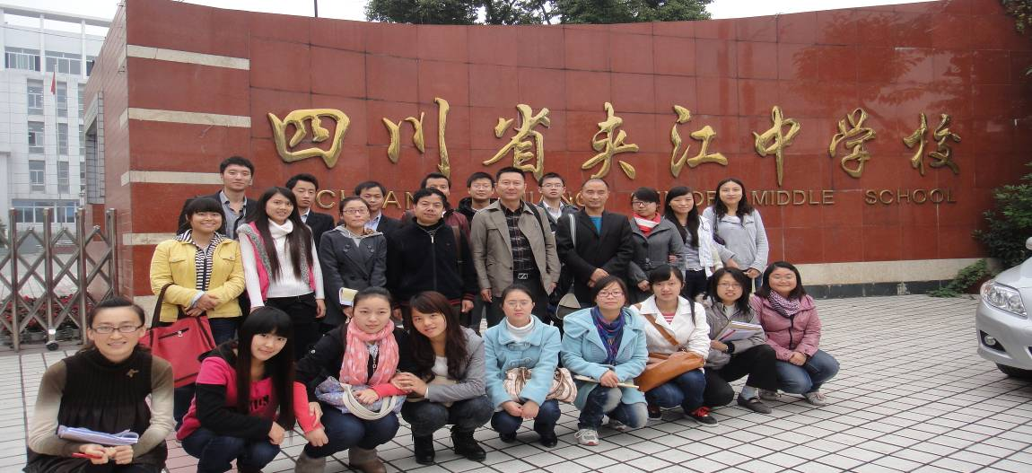
巡视组与夹江中学的带队教师、实习生合影
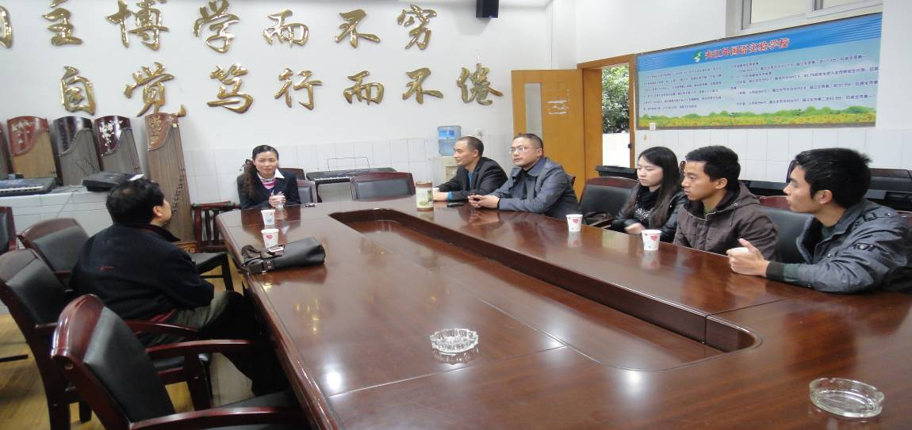
巡视组在夹江外国语学校与学校领导、带队教师和实习生座谈
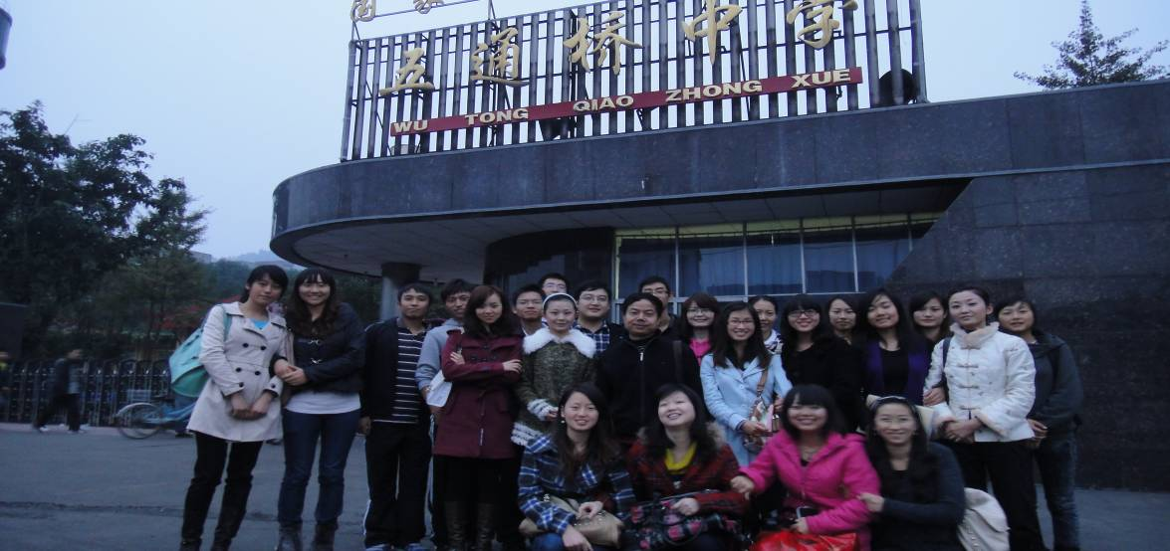
巡视组与五通桥中学的带队教师、实习生合影

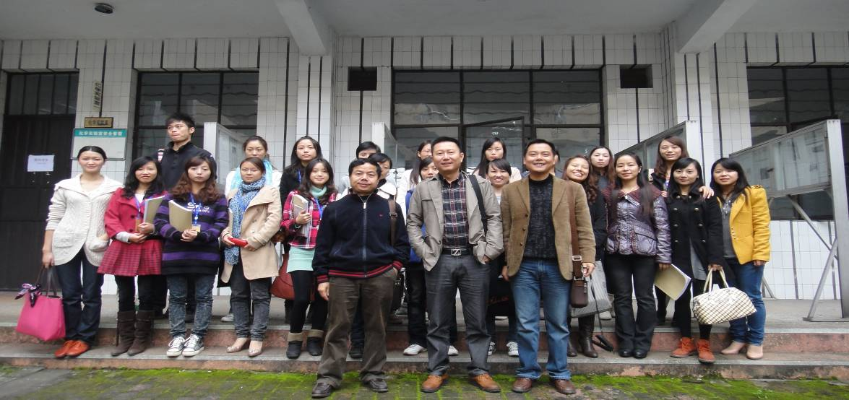
巡视组与草堂高中的带队教师、实习生合影

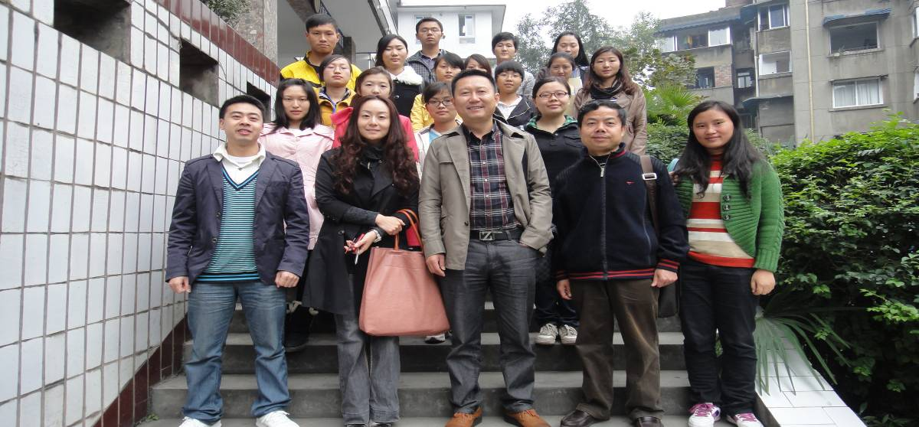
巡视组与乐山五中的带队教师、实习生合影

关怀之情，温暖于心
眉山一中学实习组

2011年10月8日乐山师院的巡视老师一行三人在邓道宣教授的带领下来到眉山一中，指导我们的实习工作，解决实习难题，以及了解我们的实习生活。
首先我们分别简述了我们近期实习情况，以及实习中存在的问题，老师们也一一为我们解答疑问。其中化生学院的张丽慧同学对于高中新课改的实行有疑惑，认为在高中推行新课改有一定的困难。汪志刚和王华老师对于我们的疑问做出了耐心的解答。老师们认为，四川省的新课改实行确实存在一定的困难与问题，并且新课改是一个渐进的过程，不可能一蹴而就；而且我们在对于新课改的认识也存在误区。新课改的不仅“新”在方法和理念上，而且更重要的是理念新和评价新。其中新课改的这种新方法也不排除传统的教法和学法，只要有利于学生的学都可以作为我们的教学手段。其中文学与新闻学院的王华老师特别强调，在教学中有些细节也可能体会新课改的影子，比如说课堂与生活的结合、学生的自我评价等。如今新课改是要求教师在应试教育下更关注学情以及高考的要求，因此老师建议我们仔细研究教材，多了解新课改的理念与要求，关注学情，寓教于乐，授之于渔。
另外,老师也给予了我们很多行之有效的实习建议。在教学中，认真研读教材，认真备课，多与指导老师交流；尤其是在听课的过程中，一定要关注老师的教学技法，学习指导老师是怎样处理教学重难点的，并且注重教学反思；而且要多听不同老师的课，学习不同的教学风格。外国语学院的邓老师强调，我们一定要端正学习态度，注重体会实习这个过程，多听、多问、多思考、多反思，而且要多交流，共同学习和探讨，尽我们最大的努力做好自己的工作。在生活在，我们也应注意礼节，主动帮助老师做一些力所能及的事，招呼应酬要注意语言艺术。谈话期间，体育学院的秦彪同学受到了老师的一致表扬。秦彪主动为老师泡茶倒水，这不仅是尊敬师长的表现，更能反映出一个人的素质。细节决定成败，实习不仅要学习教育方面的知识，也要学习人际交往的知识。
老师们的意见给予我们很大的帮助，老师们关怀也让我们温暖于心。“天凉了，要注意身体”，“实习重要，身体和安全更重要，出门在外一定要好好照顾自己”，“如果有什么问题，学校一定尽力为大家解决”……虽然只是一句句简单平常的话语，却让远离学校的我们十分感动，我们也真诚的感谢各位领导的关心和帮助
巡视报告
眉山中学实习组
10月8号的早晨6:30，我们都还在睡梦中，刘老师的一条短信把我们给惊醒了。顿时睡意全无，既紧张又期待，短信里说，我们学校巡视小组的老师要来我们眉山中学看我们了。
早晨10:30，我们小组全体同学怀着紧张而忐忑不安的心情迎接了邓老师、汪老师、王老师、刘老师四位老师的到来，四个老师一进门，就笑吟吟的给我们打招呼。他们的目光让我们感到多么亲切和温暖，心里的紧张顿时去了一大半。一坐下，汪老师就直夸我们的精神面貌好，一看我们就很有朝气。而王华老师几乎是迫不及待的，还没坐稳就立即让我们把实习手册交给她，然后细细研究起来。这时，想给老师们倒点水泡茶，才发现饮水机没有开，只得委屈老师们喝冷水了。老师们还连连摆手表示不介意，我们都很歉疚，老师们一大早的大老远过来看我们，我们却如此考虑不周。
汪老师针对我们实习手册上的内容，就如何按要求的更好完成实习工作，他做了如下评语：一、如何听课，做好听课笔记。汪老师说我们现在是老师了，切忌像学生那样抄黑板，只注意老师今天讲了什么内容，而忽略了老师是用什么手段呈现这些内容，他是如何组织教学活动，学生反映如何，教学效果怎么样，这些才是我们应该关注的重点。要关注到这些，他要求我们在听课之前应该简略的设计一下教案：导入教学环节、经典例子、生活实例等。只有预先设计了，我们才能够在听课的时候做比较、反思、归纳、总结，最后才能真正达到听课的目的，提升自己的教学能力。二、如何做好班主任工作。他说我们做班主任很容易像灭火器那样，哪里起火了赶紧去灭哪里，这是一个低层次的班主任。高层次的班主任是幕后的操作手，通过班干部构建一个民主、和谐、自觉的班集体，班主任不必花大力气事事管，事事严，而应该多放权，培养学生的自觉性，必要时波动几根弦就可以了。所以，我们在向班主任学习借鉴时，不要只盯住细枝末节，只见树木不见森林，而应发现班主任组建班集体的理念和方法。
他的这些指导让我们受益匪浅，其他同学都频频点头称是，因为我们在平时的工作中都时间很紧，事情又多，又琐碎，很难得像这样跳出来审视总结和反思。这些建议我想对我们后期的工作是极具帮助的。
在邓教授的主持下，我们实习小组每位同学都对自己的工作做了个总结，同时并提出了自己的疑问。唐境同学在实习过程中感受到高中数学教法仍然是很传统的，和平时我们在学校接受到的新课改的理念有很大的差异；吕杨同学对如何培养自己的威信感受到很困惑；李海霞同学为如何和同事进行更好的沟通交流问题所困惑，邓教授都一一耐心的做了解答。我们全体同学都对在眉山中学无法获得更多的上课机会而苦恼，邓教授开导我们，既已成事实，就不要过多的执着于此，和老师打好关系，争取到更多的上课机会当然更好，如果不能，我们就应该充分利用眉中有很多优秀教师这个资源，多看多听，从他们身上间接的汲取教学经验。
最后，王华对我们的实习手册做了个综合的评价和指导，强调了我们一定要每天都写工作日志，以便及时的进行反思和总结，
会议结束的时候，已经是十二点半的样子，老师们饭都来不及吃的要赶到眉山一中去，在送老师们的路上，老师对我们的生活和安全还一再的关照和叮嘱，了解到老师们要巡视二十七所学校时，我们的心里很感触，老师们这么辛苦，我们唯一能做的就是好好的实习，做好分内的工作，不让老师们担心。
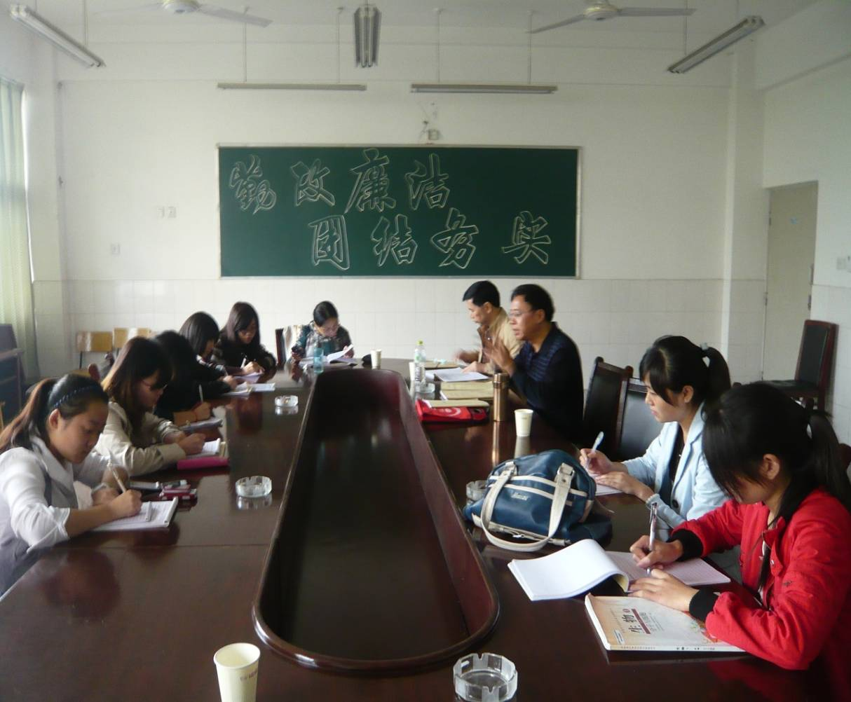
与眉山中学实习学生座谈
深情关怀 铭记于心
――写在师院领导巡视之后 张丹

今天很开心，因为学校谢相勋副校长和数信学院周书记在百忙之中，不辞辛劳来眉山看望我们。
“一定要在眉中杀开一条路，一定要一炮打响！”谢副校长在给我们开实习交流会时，如是交待我们。因为我们是乐山师范学院在眉山中学实习的第一批学生，以前眉中都只是接收川师、西师的同学来实习的，这个机会是我们的谢校长费了好多功夫争取得来的。能作为第一届来这个百年老校实习的同学，我们感到很荣幸，同时也感到很有压力，因为我们实习的好坏，决定着我们后来的师弟师妹们是否还能够有此机会。但是，就我们前段时间的实习情况来看，我们的状态都很不错，老师同学对我们乐山师院出来的实习生绝大多数都是肯定的，虽然说论专业知识和社会见识我们可能比不上其他重点师范的同学，但是我们勤奋好学、认真负责的态度是毋庸置疑的。所以，在此，我们请学校的领导和老师们放心，有我们这儿，就绝不会让我们的学校丢脸，有我们在这，一定会让别人认可我们乐山师院的同学是最踏实最勤奋最认真负责的。
谢副校长一边检查我们的实习手册，一边认真的凝听同学们的汇报，并一一耐心的作出了指导，使我们收获颇多，很多困惑很多的问题得到了解答，我们实习小组的同学对此很感激。最后，谢副校长就我们实习期间具体应该做什么学什么做了一个整体性的指导。他说“在教学工作上：首先听课，因为只有听课才能让我们在观摩的过程中了解我们缺乏什么，应该学习什么，而且我们因该跨学科的听不同类型的课，只有接触了各类不同风格的课，我们的眼界才会打开，才能在以后的实践过程中找到最适合自己的风格。其次是讲课，讲课最重要的是备课，而备课备的不仅是学生，最重要的是要备学生。只有在充分的了解学生的基础上，才能做到因材施教，在教学上才能有成效性。再次是批改作业，在作业上即使的得到反馈信息，帮助学生查漏补缺，建立起知识结构体系。在班主任工作上：一定要爱学生，因为只有爱他们，让他们感受到你的爱，才能让学生靠近你，整个班级才会有向心力和凝聚力。”
周书记亲切的回答了我们同学在实习中遇到的疑难问题。如唐镜同学在备课的过程中就感觉到新课改的理念和传统的教学有些格格不入，“我们平时在大学里学的东西在实践中就怎么行不通了呢？”对此感到很是困惑，其实这也是一个很具有普遍性的问题，我们很多同学都感受到了，而且作为一个新老师在实践的过程中都为此感到有些无所适从。周书记说：这是一个很正常的现象，因为新课改还处于一个推广尝试的过程中，在这个过程中肯定是会遇到很多困难和阻力的，我们要以平常心来看待这个问题。作为新生的教育力量，我们一定要不怕困难，在理论指导下实践，在实践中反思，逐渐的把新课改的教育理念和传统的教育方式结合起来，而这需要一个漫长的过程，是现在作为实习生的我们不能够解决的，只是我们一定要坚持新课改的方向。”有的同学在听课的过程中，还发现许多老教师上课的环节并不是我们在学校所要求的那么完整，如在导入，拓展这些环节体现的并不是特别明显，那是不是这些环节并不重要或者是说可有可无呢？周书记指导我们“因为老教师的教学经验已经特别丰富了，他们对学生的情况了如指掌，有时候就不需要那些特别明显的程式化的东西，而仅仅是简单的几句话就能够把同学们已有的知识和新的知识之间的联系建构起来。而作为新老师的我们，由于经验的缺乏还由于要面对找工作的问题，这些环节还是必要的，要尤其注意课堂的完整性。”
最后，会议结束了，我们在楼下的空地上和领导们合影留恋。阳光很明媚，我们的心情也很敞亮，不仅仅是因为天气，还因为心中的疑惑一扫而空，更因为感受到了学校对我们的关怀和重视。
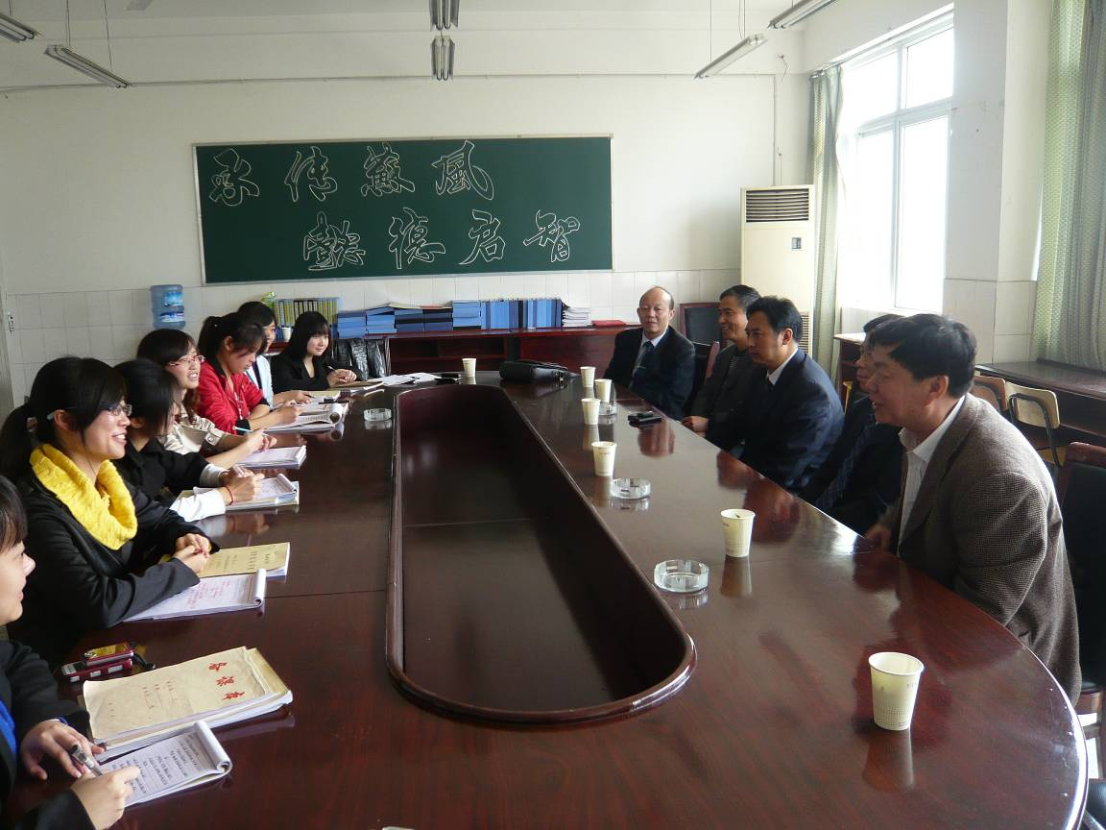

实 习 体 会
文新学院 张丹

首先，感谢学校领导不辞辛劳来看我们，其次感谢眉中领导、老师对我们的关心和指导，再次感谢我们的带队老师一直以来对我们无微不至的照顾。
国庆之前，我们实习的工作内容主要是从事班主任工作，国庆之后，整个小组进入了备课上课的状态，但同时任然做好指导老师的副手，随时关注着班上的动态。所以国庆后这两周以来，我们整个小组的同学都感觉比较累，但是特别充实，感触很多，收获也很多，就此总结一下，一起和大家分享借鉴的同时，能得到老师、领导的指导。
在班主任工作方面，我们主要的工作就是守早晚自习、早读、晚报时间的组织安排，升旗、做操的监督，平时上课的巡查，处理各种突发事件等，总而言之，就是班主任一切日常工作中该做的事，我们都做，只不过我们只是起到辅助我们指导老师的作用，随时向他及时反映班上动态，小事情自己能处理的就自己处理，完了向老师汇报，征求意见，看自己处理的是否合理，重大的事情就交由班主任亲自处理，如学生翻墙上网这些严重违纪事件，我们在班主任处理这些问题时，自己也能从中学到很多处理问题的技巧，有的班主任喜欢温和的说服教育，有的喜欢联系家长共同教育，有的擅长恩威并施，此类种种，归结起来，我们体会到做班主任首先要爱学生，只有爱他们，他们才会感受到你的爱，才会主动亲近你，整个班集体才有向心力和凝聚力，也才能更便于管理，其次要民主，民主并不是放纵学生，而是在一定范围内放权于学生，让学生自己管理自己，如制定班规、选举班干部、开展班会等，再次是要注重学生自觉性的培养，不必事事亲为，让学生随时感受到班主任对他们信任，最后，要冷静，有耐心，在面对突发事件时要淡定，在遇到特别调皮的学生是要冷静处理，在这方面，我们的雷超超同学遇到的比较多，感触尤其深。
在班主任工作上，我们收获颇多，在教学方面，经过两个多星期的实践，收获也不小，发现许多问题值得我们反思。这两个星期，我们小组同学都在备课，现在上课最多的新课已有十多节，最少的也上过一节新课，两节习题课，这是因为同学的情况不同，进度也就不同了。课上了下来，整体感觉都不错，只要课备得充分，有了自信，在课堂上就可以做到轻松自如。当然，这要感谢我们指导老师对我们的帮助和指导，课前他们耐心说课，不辞辛劳的听课，课后指出不足。只是由于我们是新老师，经验不够，所以我们小组现在上课的一个普遍问题是我们老师关注学生少了些，或者是说关注不到，而对自己、对教材关注的更多。在课堂上处理一些小意外时也不够得心应手，显得吃力。在替学生解决问题时，把握不住学生的心理，不能特别好的做到循序善诱，导致生成性的东西不多，使得一堂课就常会略显平淡点。此类种种课堂上的细节问题，处理不好都会影响到整堂课的质量和效果，我们希望随着实践经验的增加，此类问题可以迎刃而解。
为了上课时不至于因为心里没底而显得慌乱，我们小组的同学在备课时都十分的认真，基本上都写得祥案，有的课甚至备了两三遍。台下十年功，台上40分钟，由于我们在台下都准备的很充分，即使第一堂课，我们小组的同学在开头有一点紧张外，慢慢的找到了状态感，都显得很从容很有自信。在此要提一句，特别感谢我们的指导老师在课前、课中、课后各个环节对我们的耐心指导，让我们学到了了很多东西。上课虽然自我感觉还不错，但在课后反思时，结合课堂表现和教学效果来看，我们还是发现了我们在备课时存在的许多问题。如在新课程的改革下，我们对高考具体应该在某一学科上考什么怎么考不清楚，就导致我们在备课时重难点把握不当，教案内容多而不精，进而导致上课很赶、很急、语速过快等问题。在大学里备课，多多少少都有表演的性质，不切合实际的学情，学情分析都是处于猜想阶段。我们备课时，要求的是导入、过程、方法、拓展等环节都必须很完备，而且注重的是激发学生的兴趣，引导学生自主学习，然而在实际的高中教学生活中，导入、拓展、设置情境等似乎都变成了噱头。重点还是注重学生的知识技能，高考要考什么就教什么，一节课就短短的40分钟，如果把时间花在设置情境这些环节上，一节课的任务就完不成，所以还是主要以传统的讲授法为主。为什么不把课改和考该统一起来，又怎样把新课改的理念融入传统的教育中，这是我们疑惑的地方。还有很多其他的问题，在此就不一一赘述了。
以上就是我们实习小组近期实习的心得和体会，望能在和大家分享的时候得到指正。
教育实习带队有感
外国语学院 刘丽平

在眉山带队这段时间里，虽然路途奔波，但它给与我一种新的工作和学习方式，我庆幸我有机会在一线看到实习生们的生活状态，走进他们，了解他们。同时也是作为一个具有十多年的基础教育教学经验的学科教学论教师，我能尽我所能帮助他们，指导他们，促进实习生的教育教学实践能力的提高，在此方面尽自己的微薄之力。
鼓励学生，树立自信。自信心的确立是实习成功的前提。我告诉学生不要认为自己不如川师大西华师大等院校的学生，关键要看自己做事是否认真和努力，是否善于抓住机会和创造机会，我们的口号是：“乐山师院的学生，雄起!”我们师院学生在实习中的认真和踏实得到了眉山实习学校领导和教师的认可。
钻研教材，扎实基础。扎实的专业基础是实习成功的基础。教育实习是把师范生学的学科专业知识和教育理论知识运用于中学教学的实践并在实践中检验其是否牢固的过程。因此实习学生要有扎实的知识功底，同时认真学习初高中教材，吃透教材。我常告诉同学们要认真钻研，研究知识体系，这样在课堂教学中能得心应手。
听课观摩，吸纳经验。听课观摩可学到许多有益的经验，可少走弯路，加速师范生成长进程。实习之初，学生们忙于听课，这段时间加以指导很重要，如何听课、如何观察、如何作笔记等，这样做使同学们能有的放矢，提高听课的质量。我鼓励同学们多听课，不仅要听指导老师的课，还要听其他教师和其他学科教师的课。同学们要互相听课，取长补短，共同进步。俗话说“台上一分钟，台下十年功”。一堂课里融进的是一个教师多年的经验积淀，实习生的成长有一个模仿和吸纳有益经验的过程，不能把听课当任务来完成。
上课实践，耐心指导。三尺讲台是锻炼师范生的最佳场所。在学生们开始上课的阶段，教师的鼓励和关怀很重要。这样他们有信心上好以后的课。听他们上第一节课后，我会尽量发现他们的优点，以鼓励为主，避免过多的批评。毕竟这是他们初次上真正的课堂，就像上真枪实弹的战场，人只有在实践中不断的锻炼才能成长。初次上课受到鼓励比批评更能激发学生的向上动机。
集体听课，反思教学。集体听课和评课是促进师范生群体教师素质提高的有效途径。随着实习生上课次数的增多，通过听课，我更多的是指出他们的不足之处，让他们去反思。反思教学是师范生成长的极其重要的过程。没有对自己课堂教学的反思，就没有教学的提高，就没有实习生的教师专业发展。为此我采用了个别指导和集体听课评课相结合的方法。
我在眉山环湖中学组织实习生集体听课和评课，达到了很好的效果。我们听数学专科薛萍的关于因式分解的课和英语专科吴应琴的课，实习小组的同学都到齐了，他们认真听课，认真做笔记。两位指导教师都是教学多年有丰富经验的老师。课后两个同学分别谈了他们的设计思路。小组中的每个同学都谈了对这两堂课意见和建议。我引导他们从教师素质，教学设计，教学过程，教学方法，师生互动，教学效果等方面进行了多角度的评价，并做了归纳和总结：这堂课设计思路较好，教学目标较明确，板书设计较好，整堂课有讲有练。存在的主要问题是：不够自信，很紧张，对教材不很熟，关注全体学生不够，教师自己讲的多，启发学生思考还不够，师范技能如汉字的书写有待提高等。其实这也是我在听课中发现的许多学生或多或少存在的问题，也难怪，他们是新手，要面对那么多老师和学生，肯定要紧张的。这不是学校试讲的模拟教学，是真实的课堂，课堂的预设再好，在生成课堂中会出现预想不到的问题。教师的教育机智是磨砺出的。感到欣慰的是我们的实习学生能认真上好每一堂课。
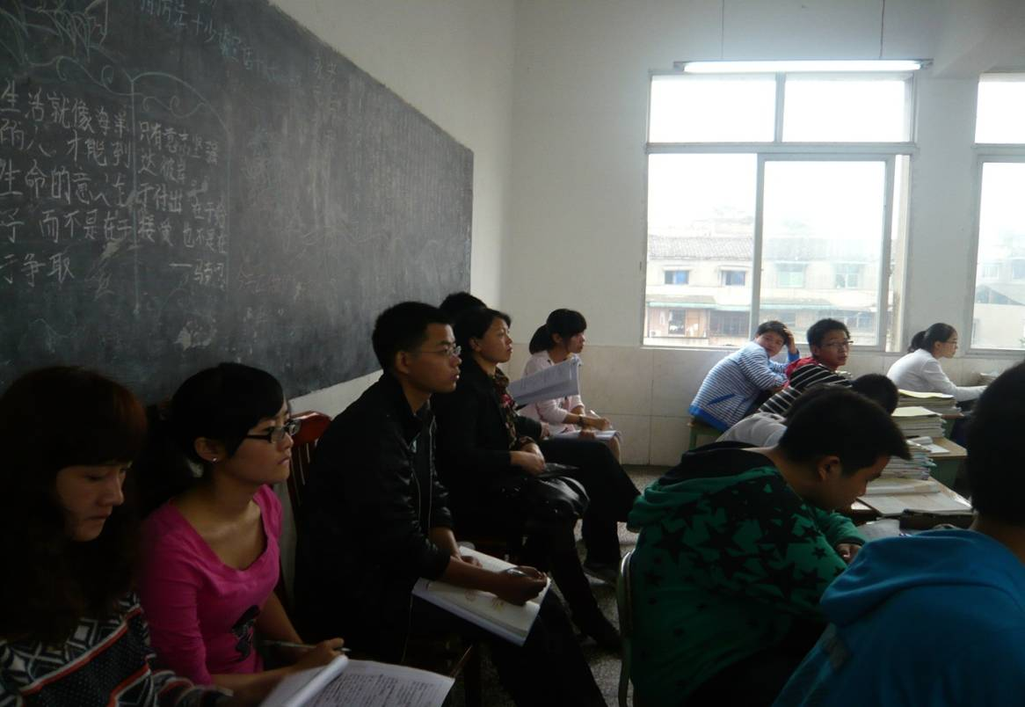
与实习生一起在环湖中学听课

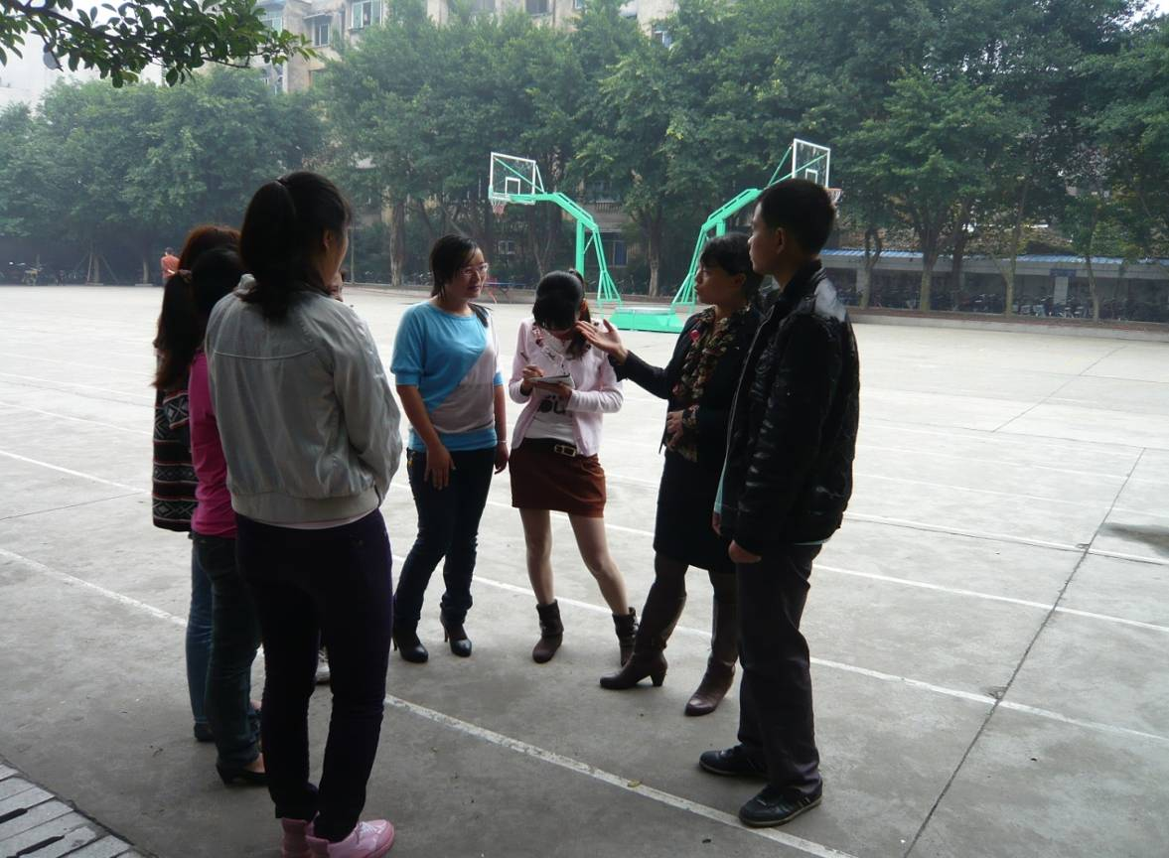
组织学生集体评课

